Пояснительная записка
Оглавление
1. Документация на gitHub 1
4.1. Исследовательский анализ данных 2
4.2. Построение модели 4
5. Описание сервиса 6
6. Прототип Системы vs Техническое задание 9

Задача: Сервис прогнозирования инцидентов и управления ремонтными работами инженерных коллекторов Москвы.
Решение: Fire Forecast. Система предиктивной аналитики и прогнозирования пожаров.
Мы сосредоточились на направлении: «Пожарный риск» согласно условию проведения конкурса «Модель должна работать с одним или несколькими из следующих направлений прогнозирования».
«Пожарный риск» — раннее предупреждение о повышенном риске пожара/задымления в коллекторе на основе динамики показаний температурных и дымовых датчиков, корреляции с графиками сварочных и горячих работ (АРМ-Контроль)

1. Документация на gitHub
Documents
|--- 0. Пояснительная записка.docx
|--- 1. Исследовательский_анализ_данных.ipynb
|--- 2. Построение_модели.ipynb
|--- 3. Презентация.pptx

Для анализа данных, построение модели, проверку гипотез мы приняли решение использовать среду Jupiter Notebook (язык python).
Так в этом году ДИТ Москвы не стал поддерживать хакатон ИТ-специалистами, для простоты создания MVP (минимально жизнеспособный продукт) и простоты его запуска мы приняли решение также остановиться на языке программирования python и сделать возможным запуск приложения из среды Jupiter Notebook.
При построении корпоративного решения на ресурсах Заказчика команда «Zero Error» использовала бы языки программирования C# или Java, БД PostgreSQL/TantorDB (сервер БД) с целью создания корпоративного решения, выполнения требований российского законодательства и возможности регистрации программного обеспечения в Едином реестре российского программного обеспечения. Для анализа и прогнозирования остался бы python.

1.1. Исследовательский анализ данных
Для запуска и просмотра файла необходимо установить среду Jupiter Notebook. Проще всего установить сразу Anaconda (дистрибутив Python), который сразу включает Jupyter Notebook и многие полезные библиотеки для data science.

- Открываем https://www.anaconda.com/download
- Пропускаем регистрацию (Skip Registration)
- Скачиваем
- Устанавливаем
- После установки запускаем Jupiter Notebook. По умолчанию он стартует на http://localhost:8888/tree
- В дереве (файловой системе) нужно выбрать 1. Предварительный анализ_данных.ipynb

В этом файле по шагам расписан предварительный (исследовательский) анализ датафреймов. Это важный документ, с которым необходимо ознакомиться. Содержание документа:
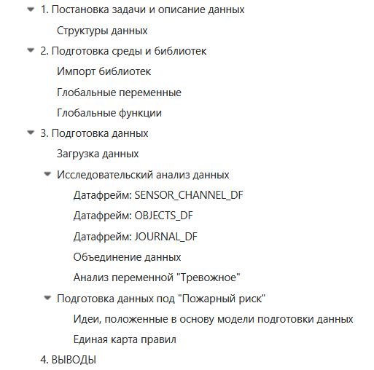

Выводы
- Журналы событий содержат большое количество строк. Число строк измеряются десятками миллионов записей. Анализировать события, размещая их в памяти, не очень хороший вариант. Необходимо использовать потоковый анализ данных и свертку (предварительно часовую).
Пример, загрузка одного файла 2026 года:
- Строк: 30 695 389
- Столбцов: 6
- Объем памяти, который был занят при считывании 5Гб.

- Поле "Тревожное" содержит значение true и false. Данное поле показывает то, что что-то происходит с датчиками. Оно нам никак не подходит в качестве TARGET (пожар). Данную целевую переменную для обучения нам придется формировать самостоятельно. Поле тревожное (как и сам пожар) – это явление редкое, т.е. мы тут имеем существенный дисбаланс классов.
- Были проанализированы все записи, которые попадают в поле «Значение». Поле значение может содержать как текстовое описание (справочник), так и числовые. Был сформирован справочник ТИП-ЗНАЧЕНИЕ.
- Для построения модели был выбран следующий подход «Пожарный риск — это не одна модель/один сигнал, а совокупность сигналов. Одни датчики являются прямыми признаками пожара, другие — косвенные (предвестники пожара).»

1.2. Построение модели
Для просмотра файла необходимо:
- Запускаем Jupiter Notebook. По умолчанию он стартует на http://localhost:8888/tree
- В дереве (файловой системе) нужно выбрать 2. Построение модели.ipynb

В этом аналитическом файле расписан процесс формирование ML-модели. Файл содержит всевозможные комментарии для того, чтобы понять то, как строилась модель и какие идеи были положены в ее основу. Содержание файла:
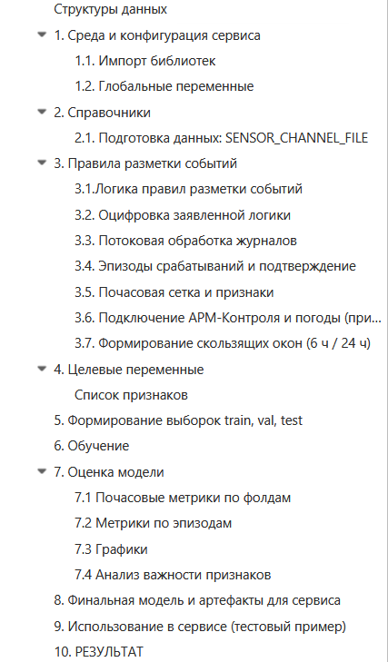

РЕЗУЛЬТАТ
Модель CatBoost (алгоритм машинного обучения на основе градиентного бустинга над решающими деревьями) доминирует. Он одновременно даёт высокий recall (полнота) и самую высокую precision, при этом самый низкий уровень ложных тревог. Precision и Recall — это всегда компромисс (trade-off). Улучшая одну метрику, часто ухудшаешь другую.
Выводы, когда precision и recall равноценны:
При использовании F_BETA = 1.0:
- Основная модель: cb
- Порог 0.0271
- Recall 0.6458 (65%)
- Precision 0.2509 (25%)
Выводы, когда акцент на precision
При использовании F_BETA = 0.5:
- Основная модель: cb
- Порог 0.0885
- Recall 0.2870 (29%)
- Precision 0.3293 (33%)
Выводы, когда акцент на recall
При использовании F_BETA = 2.0:
- Основная модель: cb
- Порог 0.0885
- Recall 0.6713 (67%)
- Precision 0.2404 (24%)

КАК УЛУЧШИТЬ
Уже учтена в коде загрузка дополнительные данных, которые смогут повысить качество предсказаний.
- График «горячих» работ (HOT_WORKS_FILE) = DATA_FOLDER / 'арм_контроль_горячие_работы.csv' (Формат: [ид_объект], [начало], [окончание], [тип_работ])
- Погодные условия (WEATHER_FILE) = DATA_FOLDER / 'погода_часовая.csv' (Формат: [дата и время], [температура], [влажность])
- Пожары (INCIDENTS_FILE) = DATA_FOLDER / 'реестр_пожарных_инцидентов.csv' (Формат: [ид_объект], [datetime])

2. Описание сервиса
Мы постарались создать сервис с максимально простым и понятным для пользователя интерфейсом.
Интерфейс пользователя
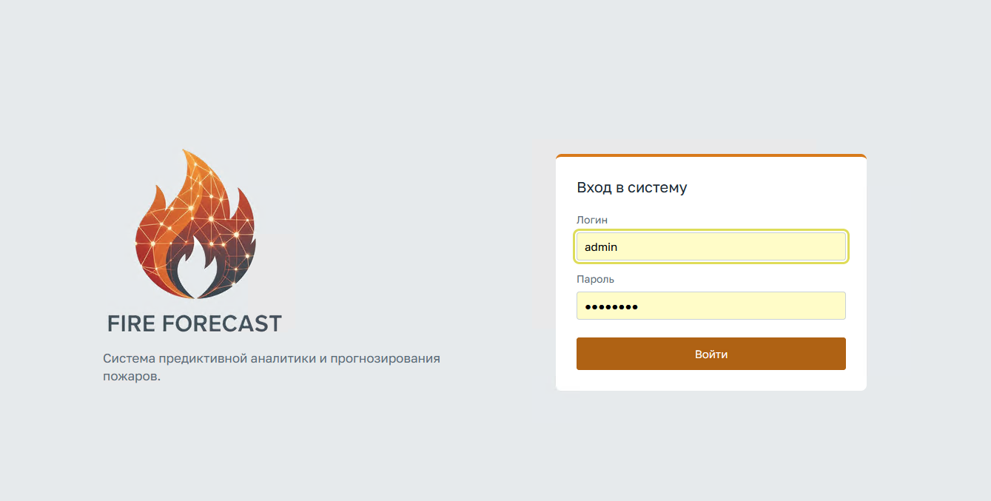

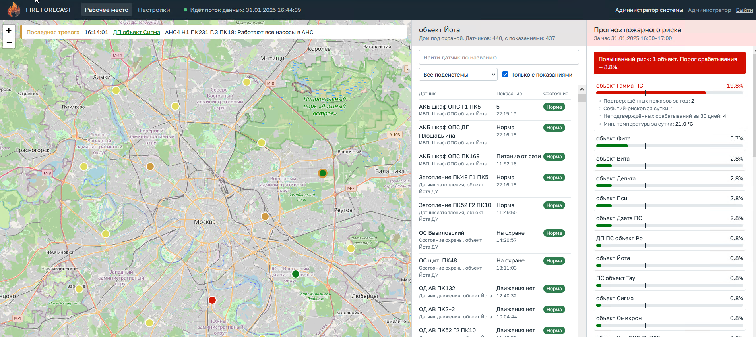

Интерфейс пользователя (диспетчера) состоит из трех основных блоков:
- карта Москвы, на которой отображены наблюдаемые объекты с индикацией прогноза;
- блок объектов и датчиков;
- блок прогнозов.

Интерфейс администратора
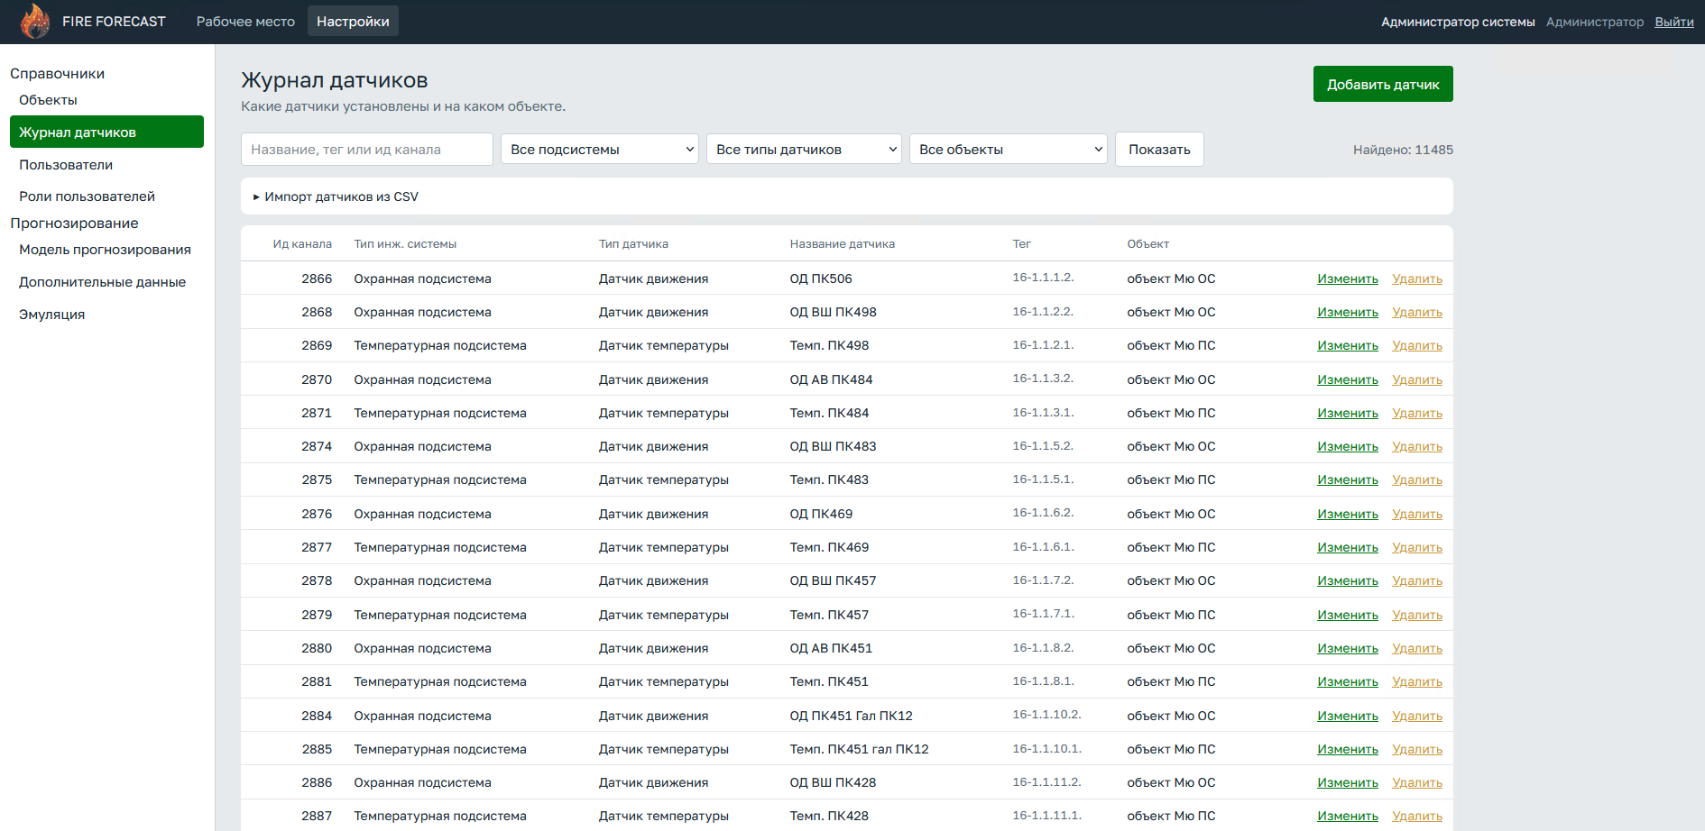

Для администратора мы предусмотрели следующие возможности:
- ведение справочников объектов;
- загрузка, хранение, включение/отключение, удаление моделей прогнозирования;
- ведение объектов и оборудования с возможностью их загрузки;
- эмуляция на базе исторических данных для тестирования модели;
- работа с пользователями и их ролями.
Тестирование работы модели
Для тестирования работы модели выполните следующие действия:
1. Зайдите в систему под администратором:
Логин: admin
Пароль: admin123
2. Перейдите в раздел «Объекты». В данном разделе уже залита вся предоставленная информация.
3. Перейдите в раздел «Журнал датчиков». В данном разделе уже залита вся предоставленная информация.
4. Перейдите в раздел «Модель прогнозирования» и загрузите предоставленную модель.
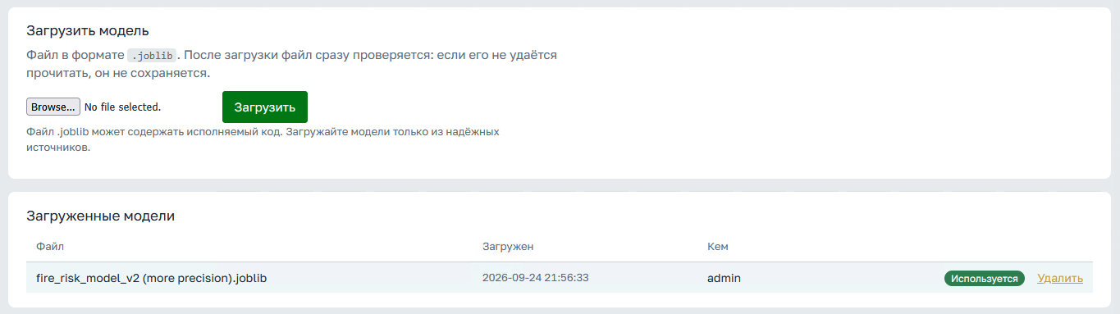
5. Перейдите в раздел «Эмуляция», выберите скорость эмуляции и нажмите кнопку «Запустить эмуляцию».
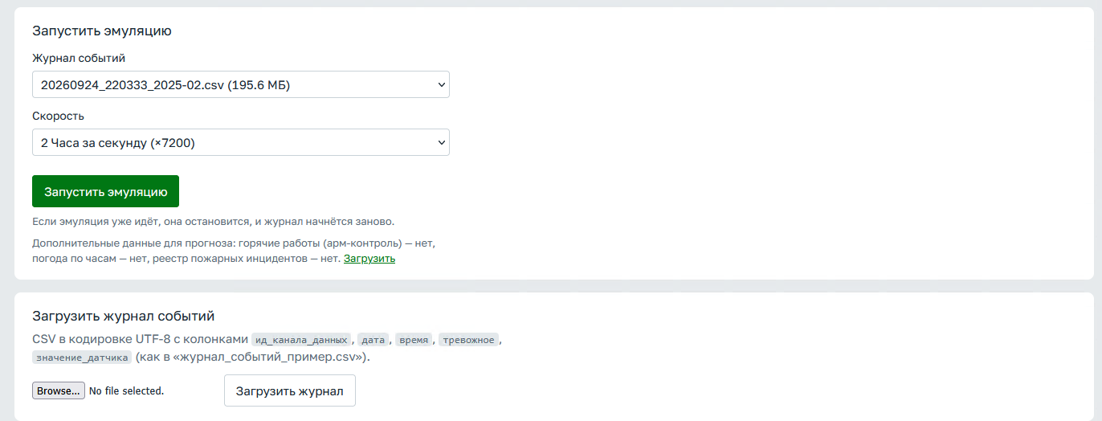
Далее перейдите в интерфейс диспетчера. Можно оценивать поступающий поток данных из журнала датчиков в режиме онлайн при выбранной скорости.

3. Прототип Системы vs Техническое задание
Требование | Пункт ТЗ | Реализация
Прогнозирование инцидентов  - Анализ данных с датчиков для выявления потенциальных рисков инцидентов.  - Расчет вероятности инцидентов с горизонтом прогнозирования не менее 24 часов. | 6. Общие требования к сервису | Выполнено.  1. Анализ данных и построение ML модели доступно в файлах:  - Предварительный анализ_данных_v2.ipynb  - Построение_модели_v2.ipynb  2. Модель выгружается в файл fire_risk_model_v2.joblib  3. Модель можно загружать в Систему  4. Модель можно включать и отключать
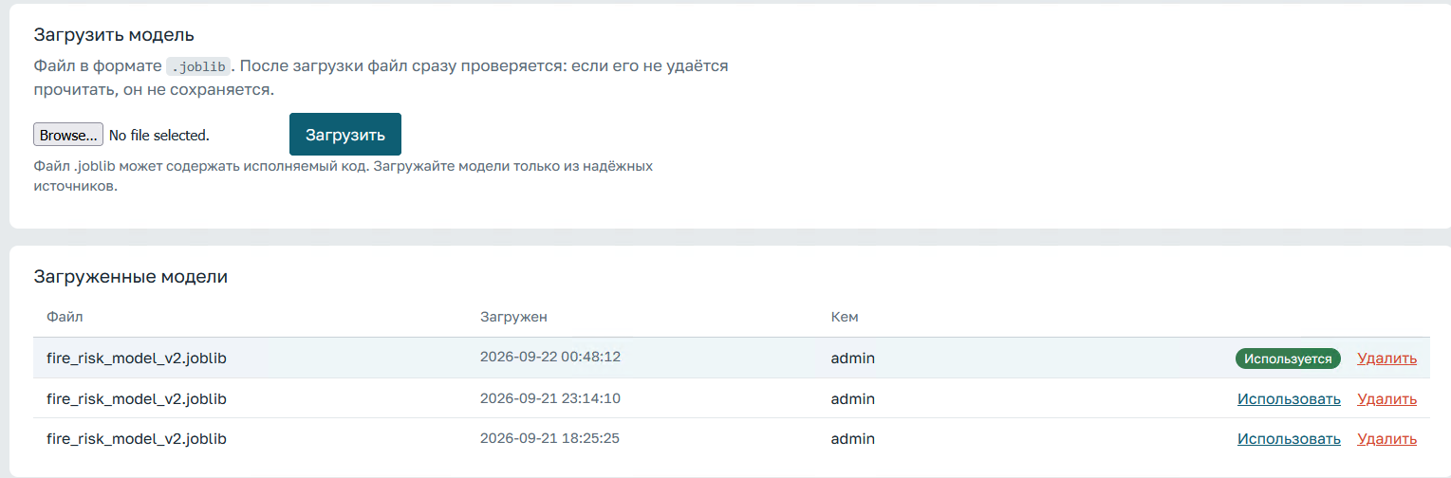
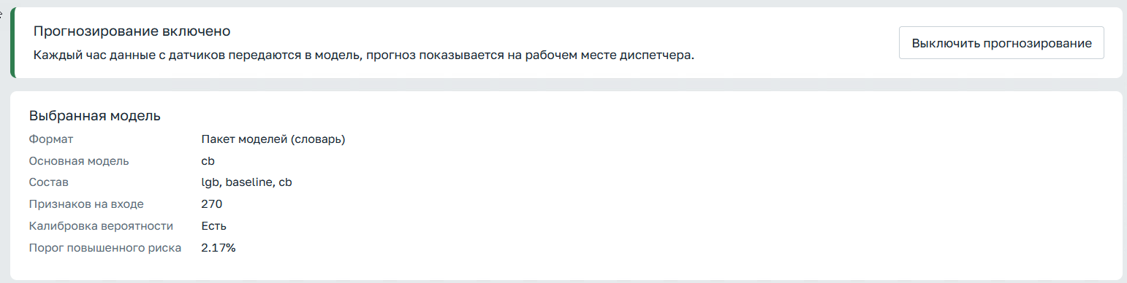
- Определение локации оборудования, подверженного риску. | 6. Общие требования к сервису | Выполнено.  1. В Систему импортируется справочник оборудования  2. Оборудование показывается на карте с геопривязкой к объекту
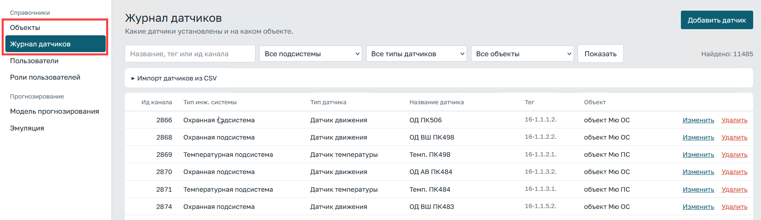
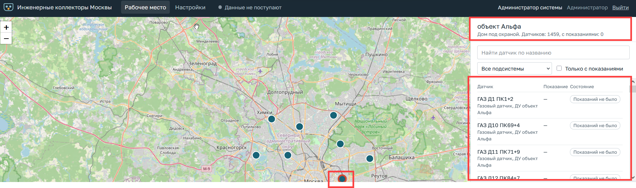
- Классификация типов прогнозируемых инцидентов. | 6. Общие требования к сервису | Выполнено.  Единственный прогнозный риск «Пожарный риск».  Было выбрано направление: «Пожарный риск» согласно условию проведения конкурса «Модель должна работать с одним или несколькими из следующих направлений прогнозирования».
Сценарный анализ инцидентов  - Анализ сценариев инцидентов (пожар, проникновение, подтопление) на основе исторических данных. | 6. Общие требования к сервису | Выполнено.  Единственный прогнозный риск «Пожарный риск».  1. Анализ данных и построение ML модели доступно в файлах:  - Предварительный анализ_данных_v2.ipynb  - Построение_модели_v2.ipynb  2. Модель выгружается в файл fire_risk_model_v2.joblib  3. Модель можно загружать в Систему  4. Модель можно включать и отключать
- Формирование превентивных уведомлений об инцидентах на основе прогнозных моделей. | 6. Общие требования к сервису | Выполнено.  Превентивные уведомления формируются.
- Формирование рекомендаций по техническому обслуживанию и ремонту на основе анализа состояния оборудования. | 6. Общие требования к сервису | Анализ состояния оборудования не рассматривался. Было выбрано направление: «Пожарный риск» согласно условию проведения конкурса «Модель должна работать с одним или несколькими из следующих направлений прогнозирования».
Работа с данными  - Сбор информации из системы мониторинга СМВУ. | 6. Общие требования к сервису | Выполнено.  1. Построена система эмуляции реальной работы  2. ML-модель обучена на данных 2019-2024 года  3. В Систему можно подавать данные 2025 и 2026 года – те будущее, о котором ML-модель ничего не знает, чтобы не было утечки данных.
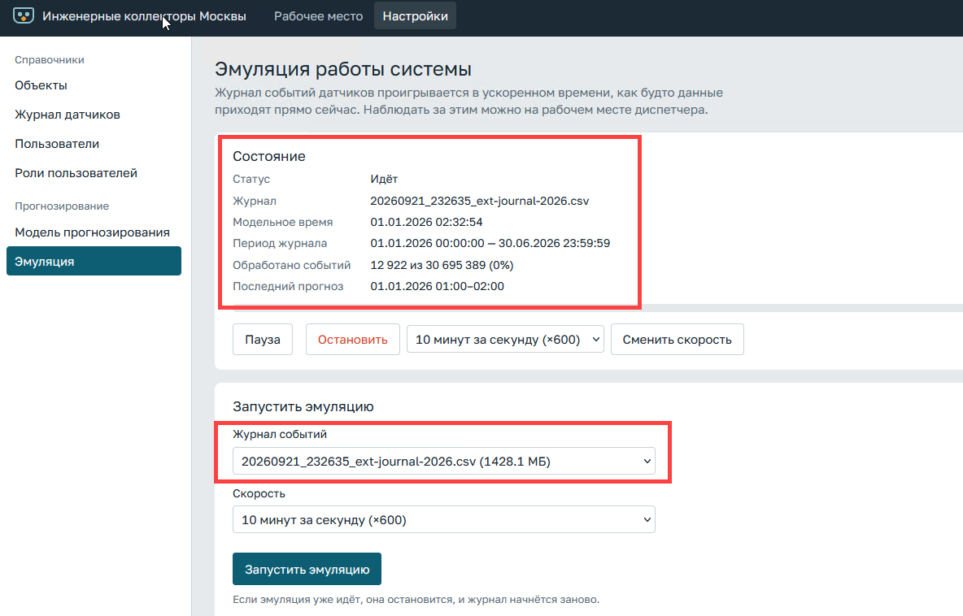
- Обработка журналов диспетчерской службы. | 6. Общие требования к сервису | Выполнено.  1. ML-модель обучена на данных 2019-2024 года  2. Анализ данных и построение ML модели доступно в файлах:  - Предварительный анализ_данных_v2.ipynb  - Построение_модели_v2.ipynb  3. Данные 2025 и 2026 года использовались в качестве информации из системы мониторинга СМВУ (онлайн данные с датчиков)
- Интеграция с системой учета заявок на работы (получение статусов). | 6. Общие требования к сервису | Выполнено.
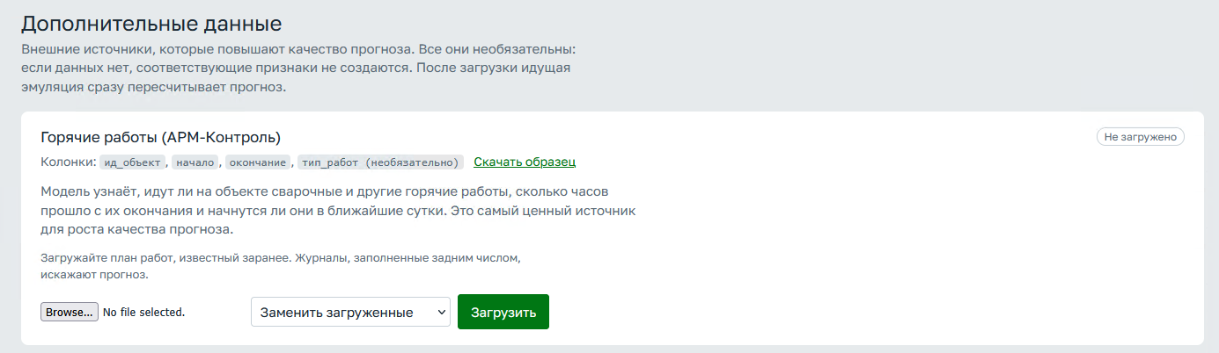
Входные данные  - Исторические данные (импорт из файлов CSV/XLSX). | 7. Требования к обработке данных | Выполнено.  Описано в п.6. Общие требования к сервису
- Потоковые данные из системы мониторинга СМВУ (интеграция по API/очереди сообщений). | 7. Требования к обработке данных | Выполнено.  Описано в п.6. Общие требования к сервису
- Журналы ОДС (загрузка через API). | 7. Требования к обработке данных | Выполнено.  Описано в п.6. Общие требования к сервису
- Реестр оборудования (цифровой формат) | 7. Требования к обработке данных | Выполнено.
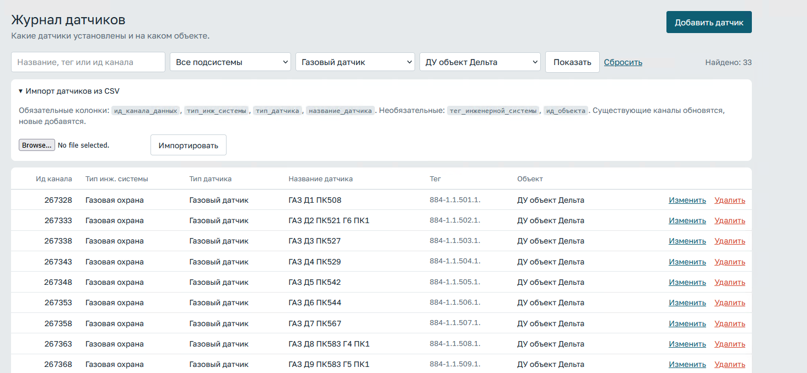
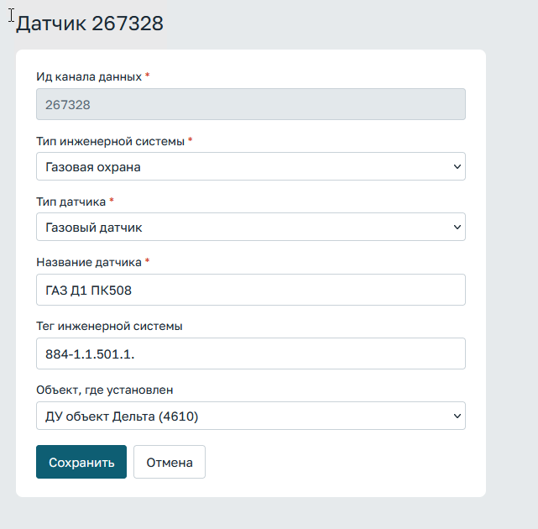
Взаимодействие с СУБД: поддержка подключения к PostgreSQL (или иной СУБД, используемой в инфраструктуре). | 7. Требования к обработке данных | Выполнено.  Для построения MVP и для более простого развертывания прототипа было принято решение использовать встроенную СУБД SQLite.  При промышленной реализации она будет заменена на PostgreSQL (или аналог в реестре российского ПО Tantor).
Геоданные: GeoJSON, WKT (Well-Known Text). | 7. Требования к обработке данных | Выполнено.  Для построения карт используется OpenStreetMap (OSM). У нас есть большой опыт работы с этими картами в наших продуктах по корпоративной безопасности, включая встроенное развертывание карт на стороне клиента (без доступа в интернет).
Прогнозная аналитика с учетом сезонных изменений | 8. Дополнительные требования к сервису  Примечание: реализация данных требований осуществляется по согласованию с Заказчиком в рамках развития функционала сервиса. | Выполнено.  Обучение на сезонных изменениях предусмотрены при построении ML-модели.  Уже учтены дополнительные данные, которые смогут повысить качество предсказаний.  - HOT_WORKS_FILE = DATA_FOLDER / 'арм_контроль_горячие_работы.csv' (Формат: [ид_объект], [начало], [окончание], [тип_работ])  - WEATHER_FILE = DATA_FOLDER / 'погода_часовая.csv' (Формат: [дата и время], [температура], [влажность])  - INCIDENTS_FILE = DATA_FOLDER / 'реестр_пожарных_инцидентов.csv' (Формат: [ид_объект], [datetime])
Модуль дообучения прогнозных моделей на новых данных. | 8. Дополнительные требования к сервису | Выполнено.  В Системе предусмотрен отдельный раздел Прогнозирования и Эмуляции.
Время формирования прогноза (inference) для одного объекта: не более 5 минут | 9. Требования к производительности и качеству прогнозирования | Выполнено.
Время обработки потоковых данных: в режиме, близком к реальному времени (задержка не более 5 минут). | 9. Требования к производительности и качеству прогнозирования | Выполнено.
Система должна поддерживать одновременную работу всех пользователей без деградации производительности. | 9. Требования к производительности и качеству прогнозирования | Выполнено.
Качество прогнозирования  - Целевые показатели точности (Precision) и полноты (Recall) определяются на этапе проектирования исходя из качества предоставляемых данных.  Горизонт прогнозирования  - Сервис должен обеспечивать формирование прогнозов с горизонтом не менее 24 часов. | 9. Требования к производительности и качеству прогнозирования | 1. Анализ данных и построение ML модели доступно в файлах:  - Предварительный анализ_данных_v2.ipynb  - Построение_модели_v2.ipynb  2. Модель выгружается в файл fire_risk_model_v2.joblib
Аналитическая панель (Дашборд): веб-интерфейс для диспетчеров с визуализацией уровней риска. | 10. Требования к пользовательскому интерфейсу и интеграции | Выполнено.
Интерактивная карта: отображение объектов инфраструктуры с выделением проблемных зон. | 10. Требования к пользовательскому интерфейсу и интеграции | Выполнено.
Журнал прогнозов: реестр событий с историей прогнозов и результатами их отработки. | 10. Требования к пользовательскому интерфейсу и интеграции | Выполнено.
Система уведомлений: оповещение пользователей о критических инцидентах в режиме реального времени. | 10. Требования к пользовательскому интерфейсу и интеграции | Выполнено.
Надежность  - Доступность системы: в соответствии с регламентом эксплуатации информационных систем Заказчика.  - Резервное копирование: автоматическое создание резервных копий данных.  - Восстановление: время восстановления работоспособности после сбоя — не более 4 часов. | 11. Нефункциональные требования | Все это в большей степени лежит на Администраторах инфраструктуры. Элементарно выполняется специалистами Заказчика.
Безопасность  - Шифрование данных при передаче (TLS 1.2 и выше).  - Аутентификация пользователей: поддержка интеграции с корпоративной службой каталогов (LDAP/AD).  - Разграничение прав доступа на основе ролевой модели (RBAC).  - Журналирование всех действий пользователей в системе. | 11. Нефункциональные требования | Аутентификация и авторизация пользователей выполнена.  Шифрованием данных занимается веб-сервер, на базе которого развернуто приложение.  Для минимальной версии интеграция с LDAP не применялась как и журналирование действий пользователей.

Recall (полнота) - метрика классификации, которая показывает, какую долю реальных положительных объектов модель смогла найти. Высокий recall = мало пропусков, но могут быть ложные срабатывания. Важен там, где пропустить положительный случай дорого: пожар, медицина, мошенничество, безопасность, поиск аварий.
Precision (точность) - метрика классификации, которая показывает, какая доля объектов, которые модель назвала положительными, действительно положительные.

